IMP PUMPS сравнительная таблица аналогов

 | 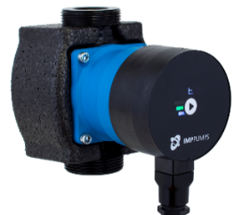 | 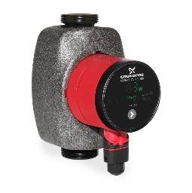 | 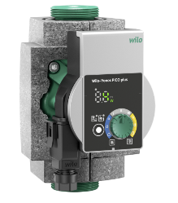 |  | 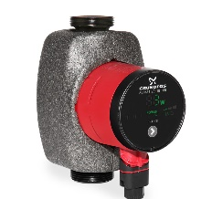 | 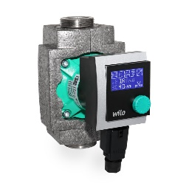
 | NMT MINI | Alpha1 | Yonos Pico PLUS | NMT MINI PRO | Alpha2 | Wilo Stratos PICO
AUTO Автоматический режим
Пропорциональное давление | 3 | 3 | 3 | 3 | 3 | 3
Постоянное давление | 3 | 3 | 3 | 3 | 3 | 3
Постоянная скорость | 3 | 3 | 3 | 3 | 3 | 3
Ночной режим
Летний режим
Функция разблокировки
Защита от сухого хода, автоматический перезапуск
Насос показывает мощность (Вт)
Насос показывает расход (m3/h)
Насос показывает напор (m)
Насос показывает рабочее состояние
Гидравлическая балансировка |  |  |  |  | *Возможно только у ALPHA2 reader
Минимальная мощность (Вт) | 1 | 3 | 3 | 1 | 3 | 3
EEI (эталонная модель 25/40-180) | 0,14 | 0,20 | 0,18 | 0,14 | 0,15 | 0,16
Лучший в классе <20
Гидравлический корпус с катафорезным покрытием
Изоляция гидравлического корпуса
IMP PUMPS d.o.o., Pod hrasti 28, 1218 Komenda, Slowenien www.imp-pumps.com info@imp-pumps.com Tel:+386 1 280 60 400

